**Практическая работа №1. Утилиты работы с сетью**

**Исломов Ойбек Исматилла угли ИСТ-34.**

Команда **ipconfig** нужна ля проверки конфигурации TCP IP, она показывает какие параметры установлены в DHCP.

**ping** позволяет проверить работу маршрутов в локальной сети.

**pathping** продвинутая версия ping, позволяющая, проверить нагрузку системы.

**tracert** утилита помогающая определить район проблем со связью.

**arp** транслирует ip адреса в соответствующие локальные адреса.

**netstart** выдает статистическуюинформациюпо некоторым протоколов из стека.

**Задание 1.**

Данные, полученные из команды ipconfig:

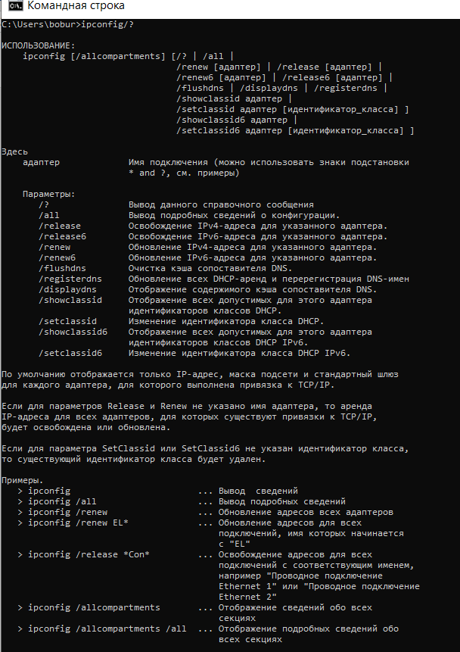

Данные, полученные из команды ping:

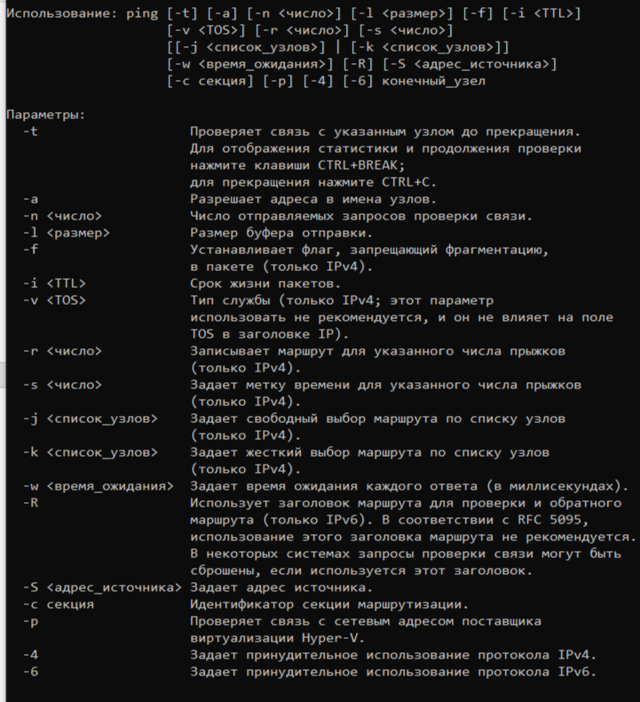

Данные, полученные из команды tracert:

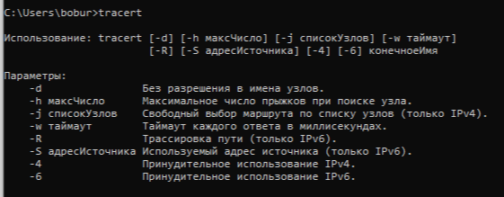

Данные, полученные из команды hostname:



**Задание 2.**

Имя хоста: **DESKTOP-U6FLFKH.**

**Задание 3.**

|  |  |
| --- | --- |
| Имя хоста | DESKTOP-U6FLFKH |
| IP-адрес (уникальный адрес устройства в сети) | 192.168.31.231 |
| Маска подсети (разделяет номер сети и номер хоста) | 255.255.255.0 |
| Основной шлюз (устройство или специальная ОС, которые обеспечивают коммуникацию сетей) | 192.168.31.1 |
| Используется ли DHCP (протокол прикладного уровня модели TCP/IP, служит для назначения IP-адреса клиенту) | да |
| Описание адаптера | Realtek RTL8821CE 802.11ac PCIe Adapter |
| Физически адрес сетевого адаптера (цифровой код длиной 6 байт, устанавливаемый производителем сетевого адаптера и однозначно идентифицирующий данный адаптер) | 48-E7-DA-66-1F-BF |
| Адрес DNS-сервера (книга контактов интернета) | 10.0.0.12  10.0.0.23 |
| Адрес WINS-Сервера (служба разрешения имен, которая связывает имя NetBIOS (имя компьютера или принтера в сети SMB) c IP-адресом) | нет |

С помощью этой информации администратор может определить данное устройство в сети и найти его.

**Задание 4.**

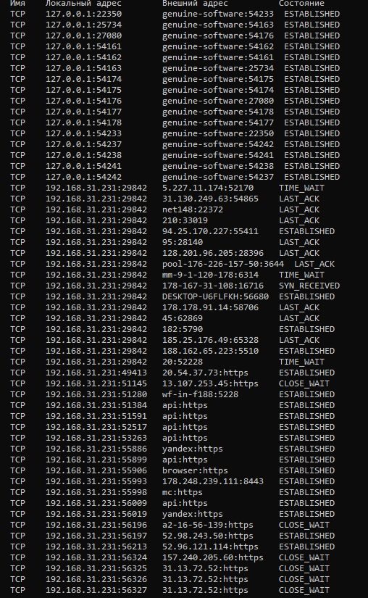

Команда NETSTAT предназначена для получения сведений о состоянии сетевых соединений и слушаемых на данном компьютере портах TCP и UDP, а также, для отображения статистических данных по сетевым интерфейсам и протоколам.

**Задание 5.**

**www.shopify.com - это популярная платформа для электронной коммерции, которая предоставляет все необходимое для запуска и управления онлайн-магазином. Она известна своей простотой использования, широким спектром функций и доступностью для всех, даже для тех, кто не имеет опыта в веб-разработке.**

**Задание 6.**

**a)**

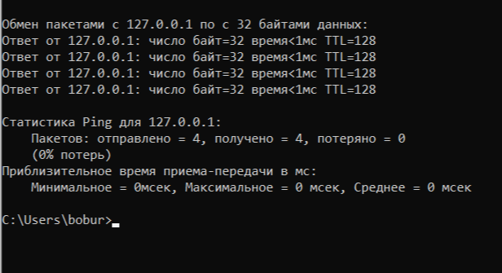

**b)**

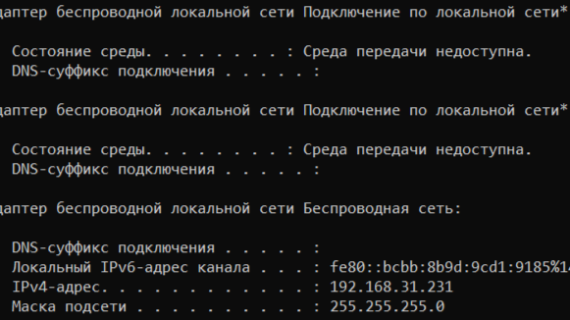

**c)**

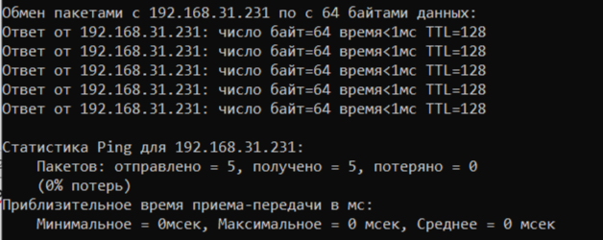

Шлюз функционирует исправно.

**d)**

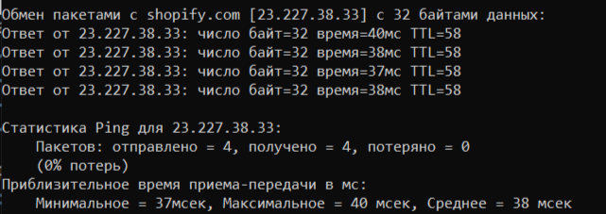

Доступ к сайту действителен.

**Задание 7.**

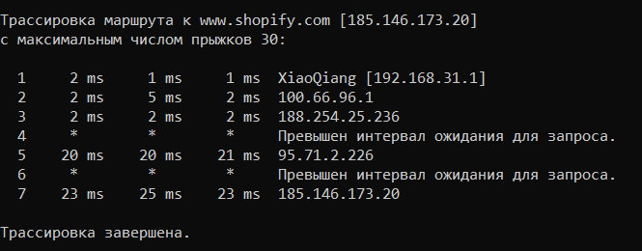

Вывод по трассировки:

Интернет-соединение работает: Трассировка дошла до сервера Shopify.

Возникли проблемы с маршрутизацией: Проблемы с ответом на 4-м и 6-м шаге говорят о проблемах в сети Shopify или нестабильности маршрута.